Dragi 6 b in 6d! 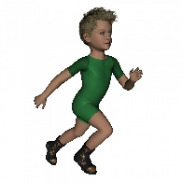
Za tretjo uro v tem tednu nadaljujemo z vzdržljivostnim tekom in vajami za moč.
Nalogo si poglejte v naslednjem videu:
https://www.youtube.com/watch?v=AF_WYYIzHko

Lep konec tedna vam želimo! Aktiv športa

